УТВЕРЖДАЮ
Председатель Совета депутатов муниципального образования «Тиинское сельское поселение» Мелекесского района Ульяновской области

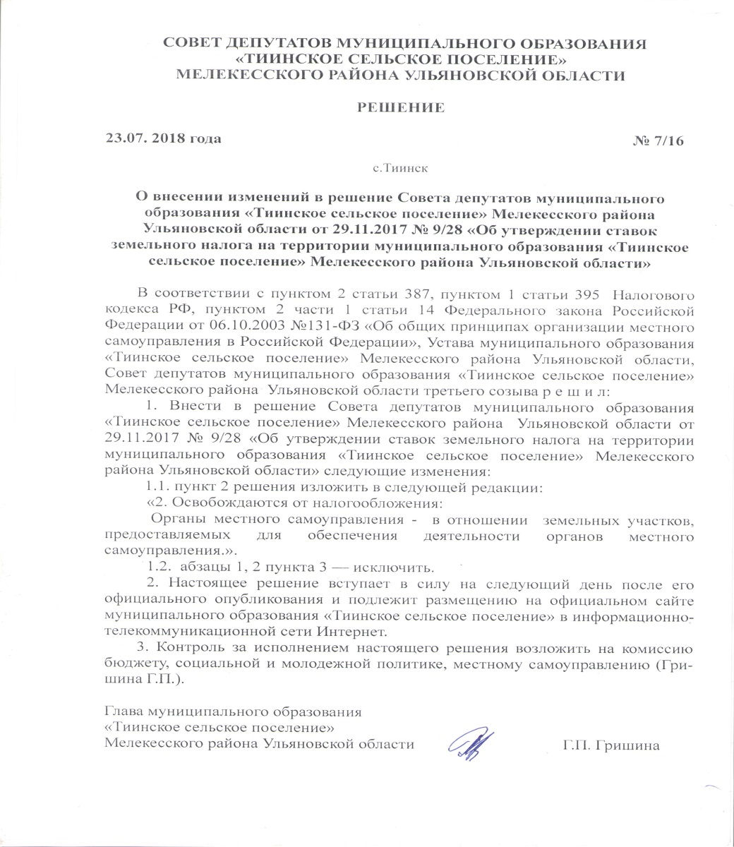
________________ Г.П. Гришина
«29» декабря 2023 год

ГРАФИК
приема избирателей депутатами Совета депутатов
муниципального образования «Тиинское сельское поселение» Мелекесского района Ульяновской области пятого созыва

ФИО депутата, населенный пункт | Дни приема | Часы приема | Место приема
Тиинск

Гришина Г.П. | Третий понедельник первого месяца квартала | с 15-00 до 16-00 | пл. Советов дом 1, здание администрации поселения
Андреянова Н.В. | первый понедельник второго месяца квартала | с 15-00 до 16-00 | пл. Советов дом 1, здание администрации поселения
Русский Мелекесс

Волкова Мария Николаевна | первая среда месяца квартала, | с 13-00 до 14-00 | ул. Строителей дом 7,здание администрации (СДК),
Лесная Хмелевка

Михайлова Вера Викторовна | первая пятница первого месяца квартала | с 14-00 до 15-00 | ул. Мираксовой дом 1-а, (кабинет администратора)
Слобода-Выходцево

Барабанщиков Дмитрий Николаевич | первый четверг, первого месяца квартала | с 14-00 до 15-00 | ул. Центральная дом 49, здание СДК
Вагин Николай Борисович | первый четверг, третьего месяца квартала | с 14 00 до 15 00 | ул. Центральная дом 49, здание СДК
Терентьевка

Кузнецов Александр Андреевич | вторая пятница, первого месяца квартала | с 14 00 до 15 00 | пл. Советов дом 1, здание администрации поселения
Тинарка

Комарова Любовь Александровна | первый вторник, первого месяца квартала | с 14-00 до 15-00 | пл. Советов дом 1, здание администрации поселения
Лесная Васильевка

Сергеев Александр Сергеевич | вторая среда, первого месяца квартала | с 13-00 до 14-00 | Административное помещение с. Л.Васильевка, Набережная д. 16



